人周一课2026年更新-产品需求文档
版本：V1.0 日期：2026-07-24 状态：评审稿

1. 文档说明

1.1 产品背景
人周一课用于公司内部课程发现、报名、学习和运营管理。本期在原有课程与学习档案能力上，重点优化课程推荐、评分、评论、搜索排序、系列课程和课程分类，提升优质课程触达效率、学习连贯性和用户互动。

1.2 产品目标
◆ 提升优质课程曝光率，帮助用户更易触达优质课程；
◆ 提高课程评价率，通过评分和评论数据发现优质课程；
◆ 优化搜索和分类结果，提升用户查找课程的效率和精准度；
◆ 优化系列课程展示和播放体验，提升学习连贯性和完成率；
◆ 细化课程分类，帮助用户快速定位感兴趣的课程内容。

2. 导航与页面关系

2.1 头部菜单
◆ 菜单顺序：我的学习、课程、开课、课外学习、心愿墙、团队学习、后台管理、完美加速器；
◆ 当前页面菜单显示选中状态；
◆ 点击人周一课Logo，返回“课程”页；
◆ 点击【我的学习】，在当前页面跳转至“我的学习”页；点击【课程】，在当前页面跳转至“课程”页。

3. 课程页

3.1 首页-课程推荐优化
◆ 推荐好课区：
- 对应后台管理-运营管理-课程推荐中课程；
- 显示数据：课程类别、课程名称、系列课程标签（如有）。
◆ 猜你喜欢：
- 随机取3个用户最近观看课程类型中的精品课程；
- 如无最近观看课程，随机取3个精品课程；
- 每次进入页面刷新。
◆ 学习中课程：在课程首页增加提醒入口，显示当前学习中课程数，点击展开学习中课程。

3.2 关键字搜索
◆ 搜索结果中课程排序增加规则：精品课程排在前面。

3.3 分类筛选与搜索排序
◆ 程序、美术增加一层细分类；鼠标滑过对应二级分类时显示第三级分类浮层；
具体分类通过“后台管理-参数维护-课程类别”获取。
◆ 选中分类后触发搜索，可与关键字联合查找。

3.4 线下/直播课程调整
◆ 默认显示1行，点击更多出现浮层；
◆ 在“更多”中可筛选、调整排序（沿用原逻辑）。

3.5 视频课程
◆ 默认显示2行，点击更多出现浮层；
◆ 在“更多”中可筛选、调整排序（沿用原逻辑）。

3.6 系列课程
◆默认显示1行，点击更多出现浮层；
◆“更多”系列课程排序：按照创建时间逆序排序；时间相同的按照播放量正序排序。

4. 课程详情页

4.1 视频课程详情
◆ 顶部显示课程名称、系列课程标签、发布时间和播放量；
◆ 左侧显示视频播放器；右侧显示评分、课程目录、课程简介、课程资料和相关课程；
◆ 课程目录显示课时序号、名称和学习状态，点击课时切换播放内容；
◆ 课程资料支持点击打开；多份资料按列表展示；
◆ 点击收藏按钮切换收藏状态；点击分享按钮执行课程分享。

4.2 系列课程详情
◆ 系列课程按照章节、课时组织课程大纲；章节支持展开/收起；
◆ 每个课时显示序号、名称和学习状态，点击课时可进入任意一讲；
◆ 当前课时播放完成后，自动播放下一讲；最后一讲播放完成后不再自动跳转；
◆ 系列课程的评分、评论、课程资料和相关推荐规则同视频课程详情。
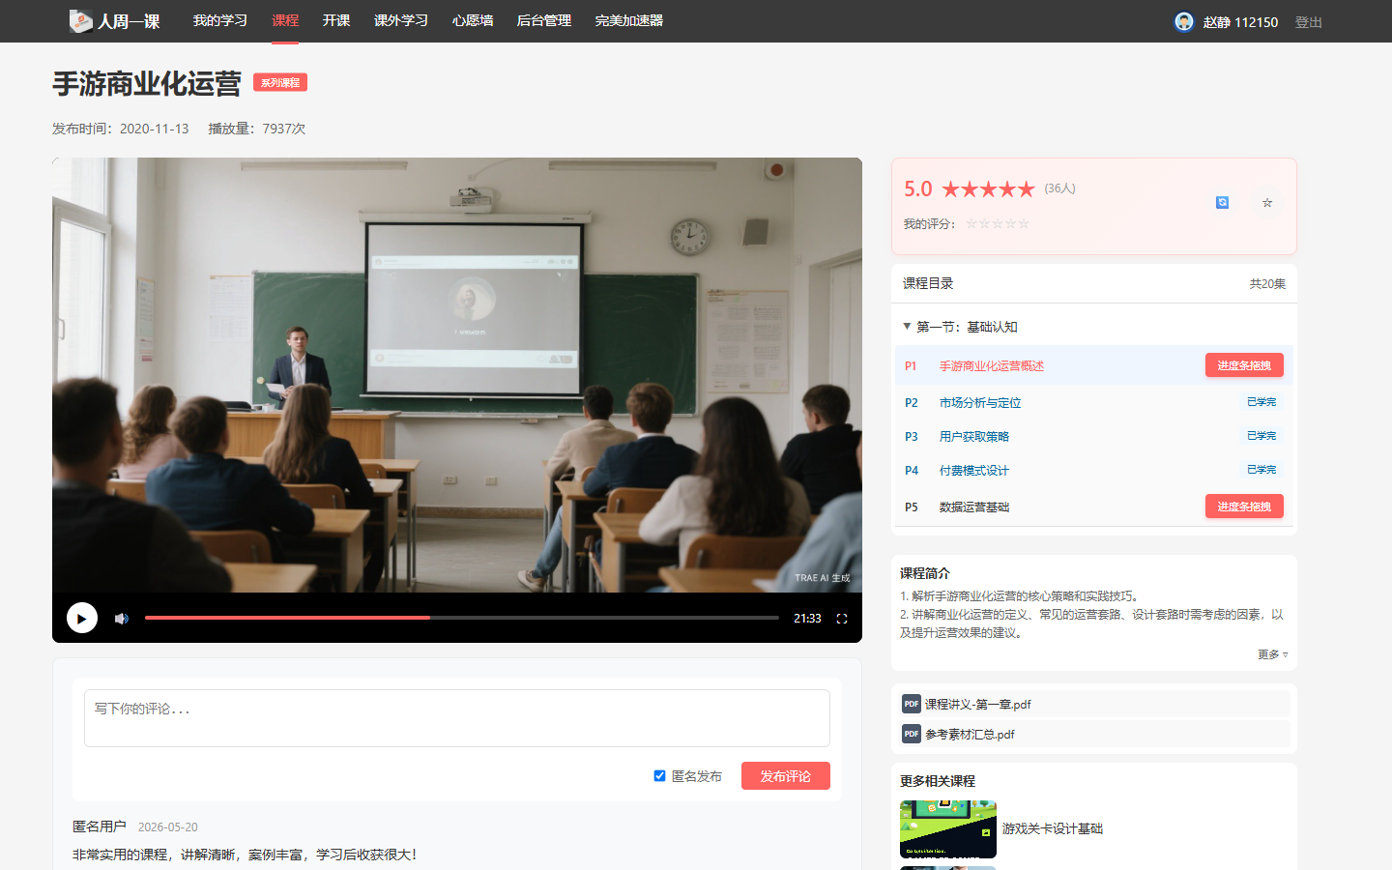

4.3 评分功能
◆ 用户观看课程累计10分钟后可评分；未达到条件时不进入评分提交状态；
◆ 评分题目：请为本课程1-5打分（1为不满意，5为满意）；
◆ 首次评分时点击星级，弹出“为课程评分”弹窗；
◆ 点击【提交】后保存评分，页面显示“已评分”和对应星级；
◆ 已评分用户点击编辑按钮可再次评分，提交后覆盖原评分；
◆ 课程平均分和评分人数根据有效评分实时计算。
待确认：是否允许0.5分精度；系列课程原型支持半星交互，需求汇总仅定义1-5分。

4.4 课程评论
◆ 评论区替换原课程Q&A位置，视频播放全程均可评论；
◆ 评论内容为必填；内容为空时提示“请输入评论内容”；
◆ 视频课程支持花名发布或匿名发布；无花名时显示实名；
◆ 系列课程支持匿名发布；未勾选匿名时显示当前用户名称；
◆ 点击【发布评论】后弹出确认提示；点击【确认发布】新增评论，点击【取消】不保存；
◆ 评论按最新发布或最新回复时间排序；
◆ 用户可对评论和回复点赞；重复点击取消点赞；
◆ 用户可对评论进行回复，回复内容为必填；
◆ 用户仅可删除本人回复；删除前弹出确认提示。
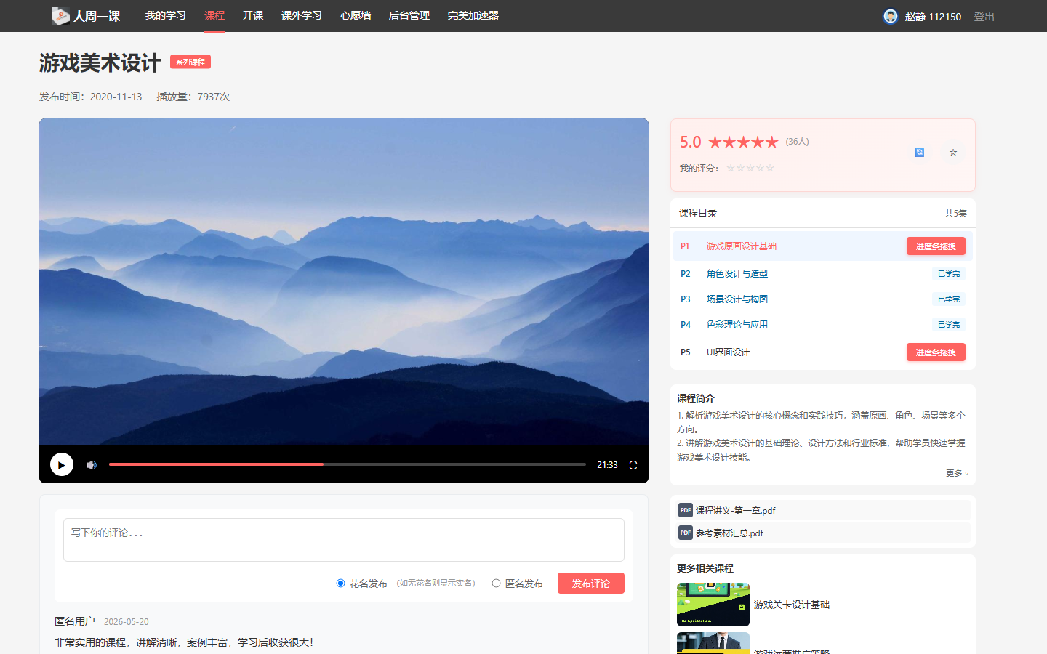

4.5 评论状态与操作
对象 | 可用操作 | 结果
课程评论 | 发布、点赞、回复 | 成功后更新评论列表和计数
本人回复 | 点赞、删除 | 删除需二次确认，确认后移出列表
他人回复 | 点赞 | 不可显示删除入口
后台评论 | 查询、删除 | 删除后前台不再展示，此操作不可撤销

待确认：原有课程评论是否迁移，以及用户是否支持编辑已发布评论。

5. 我的学习页

5.1 年度学习档案
◆ 左侧显示本年度学习总时长、课程学习时长和课外学习时长；
◆ 中间显示年度完成率和年度进度；
◆ 右侧显示本年度学习目标、已报课程、学习中课程、待讲课程和我的收藏；
◆ 支持切换年度，默认显示当前年度；
◆ 点击用户指引，显示学习时长和档案口径说明。

5.2 学习记录
◆ 学习记录包括课堂学习和课外学习；
◆ 课堂学习列表显示课程名称、学时、课后回顾、课程评价、课程资料、上课时间、课程分类和上课方式；
◆ 学时保留1位小数；
◆ 课程名称点击后进入对应课程详情；
◆ 课后回顾显示无、待回顾、已回顾；点击可进入对应回顾页面；
◆ 课程评价显示待反馈、已评价；点击进入评价或查看评价；
◆ 课程资料只有1份时直接打开；多于1份时先选择资料；
◆ 学习记录按照学习时间逆序显示。
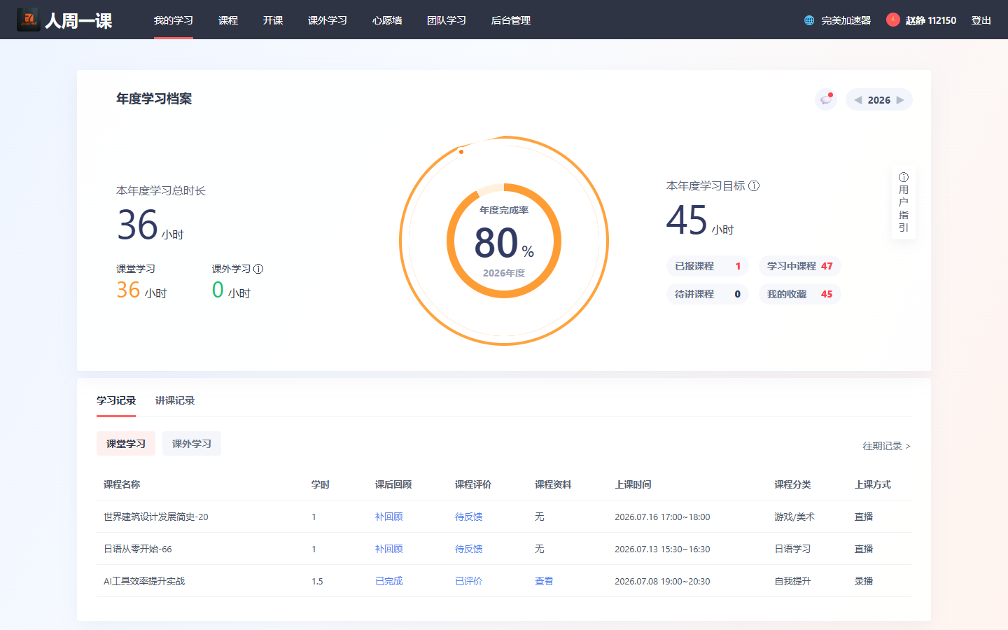

6. 后台管理

6.1 视频课程管理
◆ 支持按课程名称、课程ID、视频ID、讲师名称、讲师ID、建课时间和上线时间查询；
◆ 点击【创建视频课程】进入课程创建流程；
◆ 点击【下载表格】导出当前查询结果；
◆ 列表显示课程分类、课程名称、视频时长、点击量、建课/上线时间、视频ID和精品课程状态；
◆ 点击查看详情进入对应视频课程详情。

6.2 系列课程管理
◆ 支持按系列名称、课程类别、状态和创建时间查询；
◆ 列表显示系列ID、系列名称、课程类别、课程数量、播放量、状态、创建时间和操作；
◆ 点击系列名称进入系列课程详情；点击【编辑】打开编辑弹窗；
◆ 点击【新增系列课程】打开新增弹窗；
◆ 新增/编辑字段包括状态、系列名称、一级/二级/三级分类、封面图片和系列课程列表；
◆ 系列课程列表支持增加、删除课程；课程ID必填，课程名称根据课程ID回显；
◆ 排序值越小越靠前；同一排序值时按加入系列时间排序；
◆ 系列名称和一级分类为必填；未填写时阻止保存并提示。
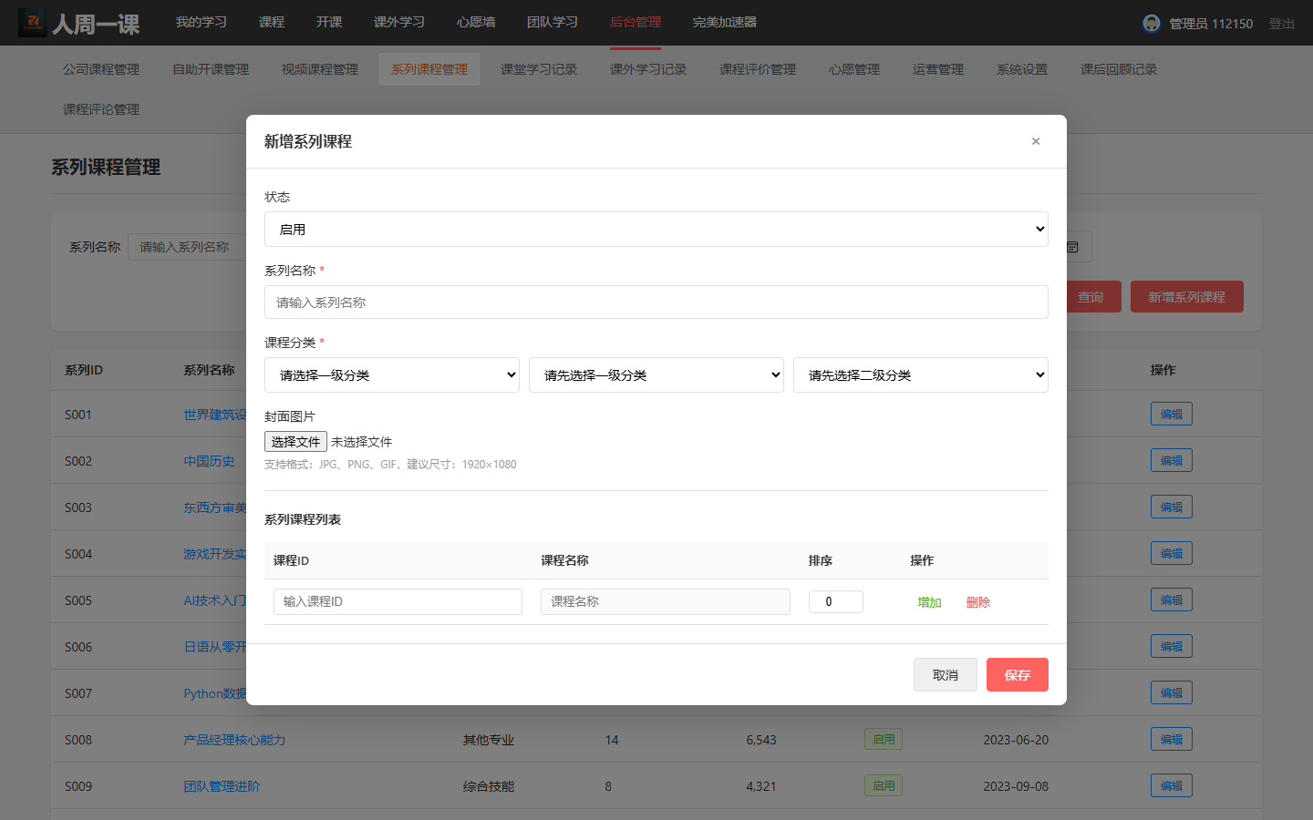

6.3 系列课程字段规则
字段 | 是否必填 | 填写/校验规则
状态 | 是 | 启用/禁用；禁用后前台不展示
系列名称 | 是 | 输入系列名称，不得为空
课程分类 | 是 | 一级分类必填，二级/三级按上一级联动
封面图片 | 否 | 支持JPG、PNG、GIF；建议尺寸1920×1080
课程ID | 是 | 输入有效课程ID并回显课程名称
排序 | 是 | 非负整数，数值越小越靠前

6.4 课程评论管理
◆ 支持按用户名、账号、评论课程、评论类型和时间范围查询；
◆ 评论类型包括课程评论、回复评论；
◆ 列表显示用户名、账号、评论课程、操作时间、类型、评论内容和操作；
◆ 点击评论课程进入对应课程详情；
◆ 点击【删除】弹出确认提示，提示中显示用户和课程名称；
◆ 点击【确定】删除评论并提示“删除成功”；点击【取消】不执行删除；
◆ 删除操作不可撤销。
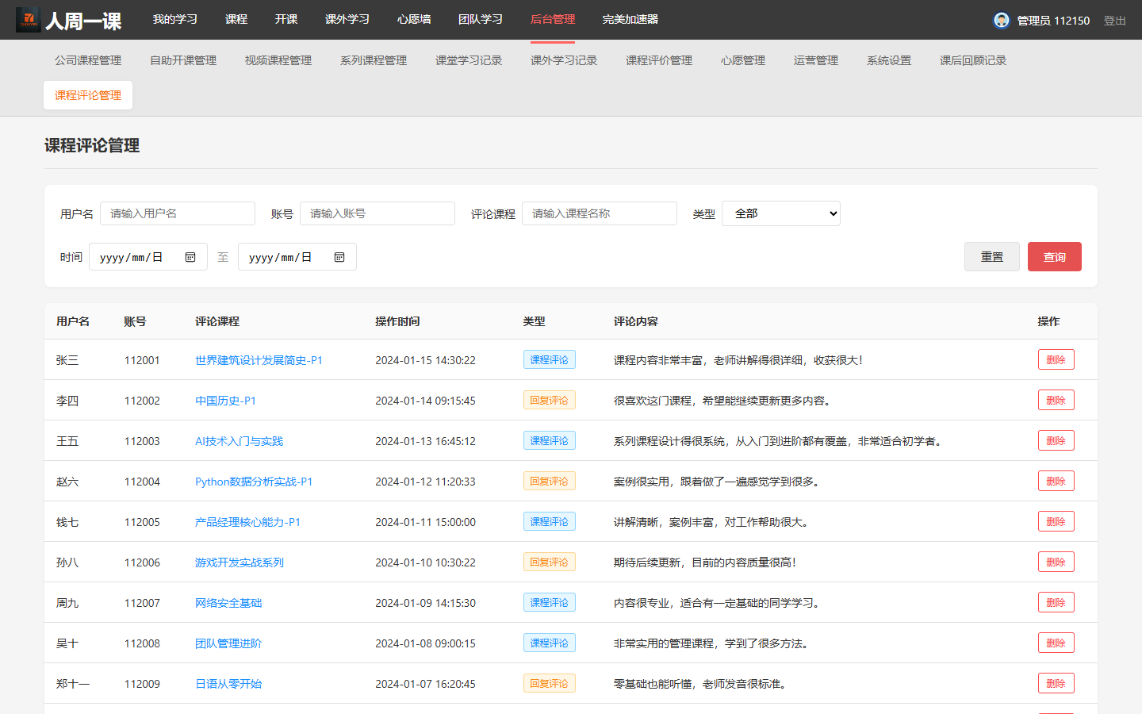

7. 移动端

7.1 课程页
◆ 移动端保留搜索、推荐好课、线下/直播课程、视频课程和系列课程；
◆ 线下/直播课程支持全部、已报名、公司级、部门级筛选；
◆ 视频课程支持年份筛选；
◆ 系列课程卡片点击后进入移动端系列课程详情；
◆ 报名提示、评分、评论和课程跳转规则同PC端。

7.2 系列课程详情
◆ 顶部显示返回、课程名称和收藏入口；
◆ 显示课程基本信息、视频播放、我的评分、课程目录和评论；
◆ 章节和课时支持展开/收起；点击课时切换播放；
◆ 评论支持发布、点赞和回复。

8. 数据与运营

8.1 核心指标
◆ 课程曝光率：课程卡片曝光用户数/进入课程页用户数；
◆ 课程点击率：课程卡片点击用户数/课程卡片曝光用户数；
◆ 评分率：有效评分人数/达到评分条件人数；
◆ 评论率：有效评论人数/进入课程详情人数；
◆ 系列课程完成率：完成系列全部必学课时人数/开始学习系列课程人数；
◆ 搜索成功率：产生课程点击的搜索次数/总搜索次数。

8.2 建议埋点
事件 | 触发时机 | 主要属性
course_expose | 课程卡片进入可视区域 | 课程ID、课程类型、推荐位、排序位次
course_click | 点击课程卡片 | 课程ID、来源页面、推荐位、搜索词
search_submit | 点击搜索或回车 | 搜索词、AI开关、分类条件、结果数
rating_submit | 提交评分 | 课程ID、评分、是否修改
comment_submit | 发布评论/回复 | 课程ID、评论类型、身份类型
series_lesson_play | 播放系列课时 | 系列ID、课时ID、章节、播放来源

9. 权限与异常处理
场景 | 处理规则 | 提示/结果
无后台权限 | 不显示后台管理入口或进入时拦截 | 提示无权限
课程不存在/已下架 | 阻止进入详情 | 提示课程不存在或已下架
报名接口失败 | 不改变报名状态 | 提示报名失败，请稍后重试
评分未达10分钟 | 不允许提交评分 | 提示达到观看时长后可评分
评论内容为空 | 不提交评论/回复 | 提示请输入评论内容
系列课程ID无效 | 阻止保存系列 | 提示课程ID无效
删除评论失败 | 保留原评论 | 提示删除失败，请稍后重试

10. 待确认项
编号 | 待确认内容 | 建议处理
TBD-01 | 搜索默认排序权重 | 明确优质课程、播放量、点击量、发布时间权重
TBD-02 | 原有课程评论迁移 | 确认迁移范围、身份展示和历史时间
TBD-03 | 评分精度 | 确认仅整数评分或支持0.5分
TBD-04 | 用户评论编辑 | 确认是否允许修改已发布评论及修改记录
TBD-05 | AI搜索规则 | 明确召回范围、排序、权限和无结果兜底
TBD-06 | 系列课程自动播放 | 确认跨章节自动播放及用户关闭开关

11. 验收标准
模块 | 验收标准 | 优先级
导航 | index→课程→我的学习全程在当前标签页完成，目标页面正确 | P0
课程推荐 | 首页展示主题推荐、猜你喜欢、学习中入口及三类课程区域 | P0
搜索 | 关键字提交后进入结果页，搜索词和结果数正确回显 | P0
分类 | 程序/美术可展示第三级分类，后台可完成三级联动选择 | P0
系列课程 | 同系列合并展示，可按章节/课时进入任意一讲 | P0
评分 | 达到条件后可评分，可再次修改，平均分和人数更新 | P0
评论 | 发布、身份选择、点赞、回复和本人删除规则正确 | P0
后台评论 | 可查询和删除评论，删除后前台不再展示 | P0
移动端 | 主要功能无横向溢出，点击目标与PC规则一致 | P1
异常处理 | 接口失败、无权限、数据无效时状态不被错误修改 | P1

